16.03.2026
E-pasta nosaukums
Par jaunas dalībvalsts (Horvātija) pievienošanu veselības pamatdatu pārrobežu datu apmaiņā
E-pasta teksts
Labdien!
Nacionālais veselības dienests informē, ka ir papildināts valstu saraksts, ar kurām notiek veselības pamatdatu pārrobežu datu apmaiņa.
No 2026. gada 13.marta Horvātijas iedzīvotājiem, saņemot medicīnisko palīdzību Latvijā, nepieciešamības gadījumā ārstniecības procesā iesaistītās ārstniecības personas var apskatīt pacienta pamatdatus.
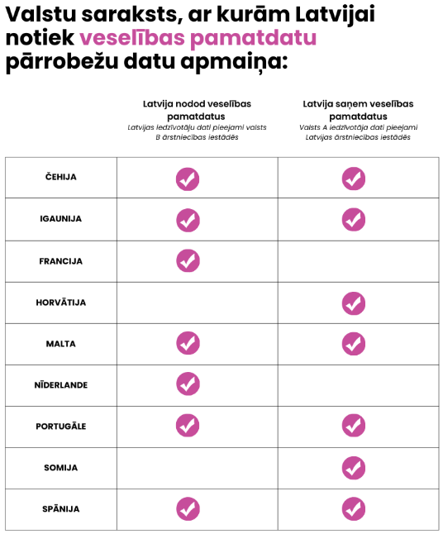
Ir atjaunots mācību materiāls ar dokumentu paraugiem, lai palīdzētu identificēt Horvātijas un citu ārvalsts pilsoņus gadījumos, kad nepieciešams apskatīt ārvalstu (valstu, ar kurām notiek veselības pamatdatu pārrobežu datu apmaiņa) pacienta pamatdatus - https://ldvc.lv/wp-content/uploads/2026/03/MACIBU-MATERIALS-ARSTIEM-UN-ARSTNIECIBAS-ATBALSTA-PERSONAM-4.pdf un https://eveseliba.gov.lv/docs/default-source/default-document-library/m%C4%81c%C4%ABbu-materi%C4%81ls-%C4%81rstiem-un-%C4%81rstniec%C4%ABbas-atbalsta-person%C4%81m-(4)5a0000ffe8d660a8a6b5c5af7ecc415b.pdf?sfvrsn=77d6600c_0 (atrodams arī šī e-pasta pielikumā).
Papildu informācija - https://ldvc.lv/parrobezu-e-veselibas-pakalpojumi/
Ar cieņu
Nacionālais veselības dienests

